Результаты независимого опроса населения с применением информационно-телекоммуникационных сетей и информационных технологий по теме

«Оценка населением эффективности деятельности руководителей органов местного самоуправления, унитарных предприятий и учреждений, действующих на региональном и муниципальном уровнях, акционерных обществ, контрольный пакет акций которых находится в собственности Республики Коми или в муниципальной собственности муниципальных образований, расположенных в границах Республики Коми, осуществляющих оказание услуг населению муниципальных образований, расположенных в границах Республики Коми»

(январь – декабрь 2019 г.)

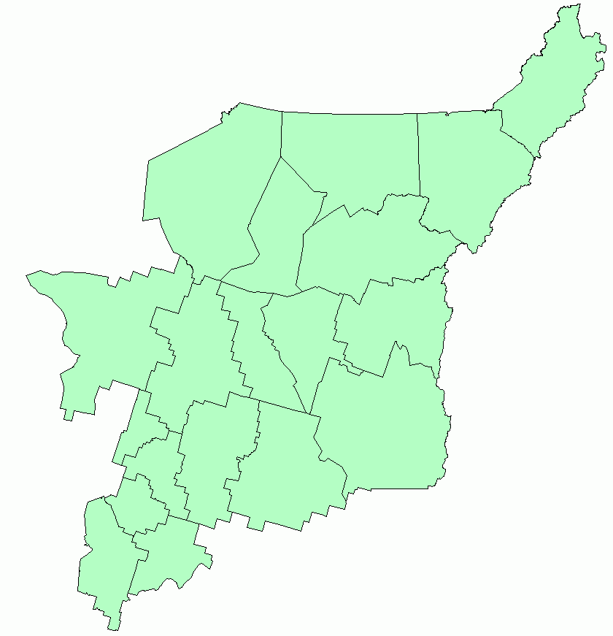

Сыктывкар, 2020

Содержание

I. Методическое описание исследования | 3
II. Основные выводы | 4
III. Результаты онлайн-опроса в диаграммах | 7
IV. Результаты онлайн-опроса в таблицах | 14
Приложение 1. Количество человек, принявших участие в опросе, в разрезе муниципальных образований | 21

I. Методическое описание исследования

I. Методическое описание исследования
С 1 января по 31 декабря 2019 г. в соответствии с Указом Главы Республики Коми от 27 декабря 2013 г. № 156 проводился независимый опрос населения с использованием IT-технологий. Опрос был проведен в соответствии с Порядком организации и проведения данного типа опросов на официальном сайте Республики Коми и на официальных сайтах муниципальных образований, расположенных в границах Республики Коми.
Цель независимого опроса – получить от населения оценку эффективности деятельности органов местного самоуправления, унитарных предприятий и учреждений, действующих на региональном и муниципальном уровнях, акционерных обществ, контрольный пакет акций которых находится в собственности Республики Коми или в муниципальной собственности муниципальных образований, расположенных в границах Республики Коми, осуществляющих оказание услуг населению муниципальных образований, расположенных в границах Республики Коми, по следующим критериям:
1. Удовлетворенность населения организацией транспортного обслуживания в муниципальном образовании.
2. Удовлетворенность населения качеством автомобильных дорог в муниципальном образовании.
3. Удовлетворенность населения жилищно-коммунальными услугами: уровнем организации теплоснабжения (снабжения населения топливом); водоснабжения (водоотведения); электроснабжения; газоснабжения.
Участие в независимом опросе являлось свободным и добровольным.
В данном опросе приняли участие в целом по республике 4982 человека. В том числе, в разрезе муниципальных образований количество принявших участие варьировалось от 1169 человек (МО ГО «Инта») до 28 человек (МО МР «Усть-Куломский»). Количество человек, принявших участие в опросе в разрезе муниципальных образований, представлено в Приложении 1.
Результаты данного опроса не являются репрезентативными, так как выборка формировалась стихийно (без учета соответствия структуры выборочной совокупности к генеральной совокупности) и нерепрезентативна по отношению к генеральной совокупности по основным социально-демографическим показателям: пол, возраст, место жительства (в целом по Республике Коми). Также в связи с тем, что при проведении исследования не применялась идентификация IP-адресов компьютеров, с которых отвечали респонденты, некоторые респонденты могли неоднократно принимать участие в исследовании, что, в свою очередь, также оказало влияние на распределение ответов участников опроса.
Таким образом, социально-демографические характеристики респондентов, принявших участие в данном опросе, существенно отличаются от социально-демографических характеристик населения республики (т.е. от генеральной совокупности) по основным репрезентирующим параметрам – пол, возраст, место жительства.
Респонденты оценивали деятельность муниципальной власти и качество предоставляемых услуг за 2019 год. Обработку результатов онлайн-опроса в программе SPSS осуществлял отдел мониторинга Управления общественных связей Администрации Главы Республики Коми.

II. Основные выводы

В целом по республике отмечается высокая удовлетворенность респондентов услугами электро-, водоснабжения, средняя удовлетворенность услугами тепло-, газоснабжения и организацией транспортного обслуживания населения и невысокая удовлетворенность качеством автомобильных дорог, диаграммы 1, 2.

Наиболее высока удовлетворенность услугами электроснабжения:
- 82 % опрошенных (в целом по республике) удовлетворены услугами электроснабжения и только 15 % не удовлетворены. Уровень удовлетворенности данным видом услуг в Вуктыле, Инте, Усть-Вымском районе составляет более 90 %. Наиболее низкий уровень удовлетворённости услугами электроснабжения отмечен в Ухте (удовлетворены 37 %, не удовлетворены 55 %), диаграмма 3.
Основными причинами неудовлетворенности организацией электроснабжения в своем городском округе (муниципальном районе) респонденты отметили высокую и ежегодно растущую стоимость электроснабжения (отметили 46 % респондентов, неудовлетворенных уровнем организации электроснабжения), а также частые перебои в электроснабжении (29 %), диаграмма 4.

На втором месте по степени удовлетворенности находятся услуги водоснабжения (водоотведения):
- 64 % опрошенных (в целом по республике) удовлетворены услугами водоснабжения (водоотведения), а 31 % – не удовлетворены. Высокий уровень удовлетворенности данным видом услуг отмечался в Сосногорске, Прилузском, Усть-Вымском районах (более 80 %), низкий – в Ухте и Княжпогостком районе (удовлетворены менее 35 %), диаграмма 5.
Основной причиной неудовлетворенности организацией водоснабжения отмечено несоответствие поставляемых ресурсов установленным нормативам (70 %), диаграмма 6.

На третьем месте по степени удовлетворенности находятся услуги теплоснабжения (снабжения населения топливом):
- 59 % опрошенных (в целом по республике) удовлетворены услугами теплоснабжения, а 34 % – не удовлетворены. Высокий уровень удовлетворенности данным видом услуг – в Инте, Ижемском, Прилузском, Усть-Вымском районах (более 70 %), низкий – в Ухте, Троицко-Печорском районе (удовлетворены менее 30 %), диаграмма 7.
Основными причинами неудовлетворенности организацией теплоснабжения респонденты назвали высокую и ежегодно растущую стоимость теплоснабжения (отметил 42 % респондентов, неудовлетворенных данным видом услуги), а также несоответствие поставляемых ресурсов установленным нормативам (36 %), диаграмма 8.

На четвертом месте по степени удовлетворенности находится организация транспортного обслуживания населения:
- 54 % опрошенных (в целом по республике) удовлетворены организацией транспортного обслуживания населения, а 35 % – не удовлетворены. Самый высокий уровень удовлетворенности данным видом услуг – в Инте, Корткеросском и Прилузском районах (более 70 %), а самый низкий – в Княжпогостском районе (удовлетворены 7 % респондентов, не удовлетворены – 86 %), диаграмма 9.
Среди основных причин неудовлетворенности организацией транспортного обслуживания были отмечены неудовлетворительный график движения транспорта (40 %), а также плохое техническое состояние транспортных средств (33 %), диаграмма 10.

На пятом месте по степени удовлетворенности находятся услуги газоснабжения:
- 50 % опрошенных (в целом по республике) удовлетворены услугами газоснабжения, 15 % – не удовлетворены. Самый высокий уровень удовлетворенности данным видом услуг отмечается в Вуктыле, Усинске, Сосногорске и Усть-Вымском районе (отметили более 80 %), а самый высокий уровень неудовлетворенности – в негазифицированных Усть-Куломском и Ижемском районах (не удовлетворены 60 % и выше), диаграмма 11.
Основной причиной неудовлетворенности организацией газоснабжения является отсутствие централизованного газоснабжения (отметили 72 % респондентов, неудовлетворенных данным видом услуги), диаграмма 12.

Отмечается невысокая удовлетворенность качеством автомобильных дорог:
- 41 % опрошенных (в целом по республике) удовлетворены качеством автомобильных дорог, а 55 % – не удовлетворены. Наиболее высокие показатели удовлетворенности качеством автомобильных дорог отмечаются респондентами Инты, Корткеросского, Прилузского, Усть-Вымского районов (60 % и выше). Самый высокий уровень неудовлетворенности данным видом услуг – в Ухте, Воркуте, Сыктывдинском, Троицко-Печорском, Удорском, Усть-Цилемском районах (не удовлетворены более 80 %), диаграмма 13.
Основной причиной неудовлетворенности качеством автомобильных дорог является плохое состояние дорожного полотна (выбоины, просадки и иные повреждения), что отметили 61 % респондентов, диаграмма 14.
III. Результаты онлайн-опроса в диаграммах

Удовлетворенность населения услугами, оказываемыми унитарными предприятиями и учреждениями, акционерными обществами, контрольный пакет акций которых находится в государственной собственности Республики Коми или в муниципальной собственности муниципальных образований

Диаграмма 1

Рейтинг услуг по степени удовлетворенности населения данными услугами*
(в % от числа принявших участие в опросе)
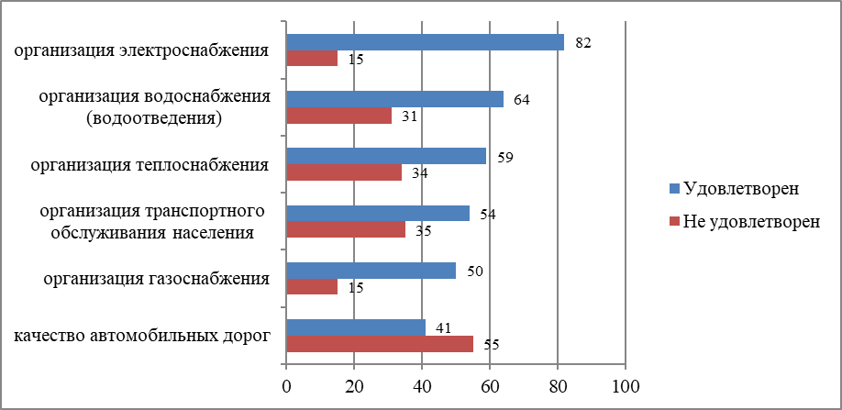
*Респондентам задавались вопросы: «Удовлетворены ли Вы организацией транспортного обслуживания населения в Вашем городском округе (муниципальном районе)?»; «Удовлетворены ли Вы качеством автомобильных дорог в Вашем городском округе (муниципальном районе)?»; «Удовлетворены ли Вы уровнем организации теплоснабжения (снабжения населения теплом) в Вашем городском округе (муниципальном районе)?» ; «Удовлетворены ли Вы уровнем организации водоснабжения (водоотведения) в Вашем городском округе (муниципальном районе)?»; «Удовлетворены ли Вы уровнем организации электроснабжения в Вашем городском округе (муниципальном районе)?; «Удовлетворены ли Вы уровнем организации газоснабжения в Вашем городском округе (муниципальном районе)?».

Диаграмма 2

Динамика удовлетворенности населения представляемыми услугами,

2018-2019 гг. (по показателю «удовлетворен»)
(в % от числа принявших участие в опросе)
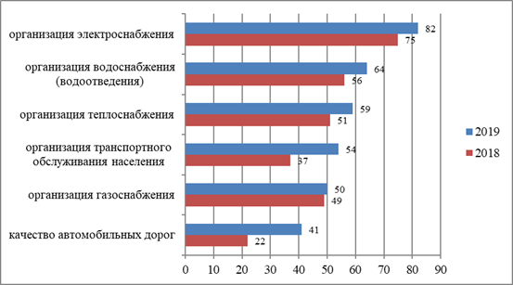

Диаграмма 3
Удовлетворенность населения уровнем организацией электроснабжения*
(в % от числа принявших участие в опросе)
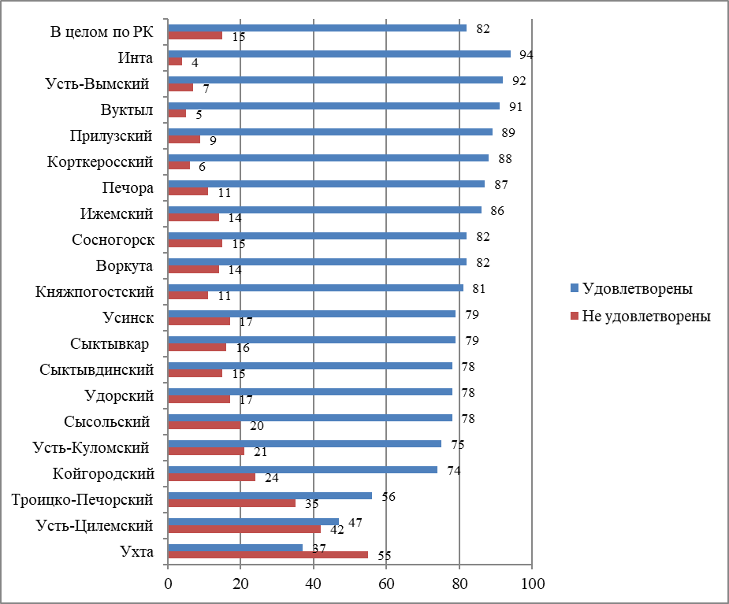
*Респондентам задавался вопрос «Удовлетворены ли Вы уровнем организации электроснабжения в Вашем городском округе (муниципальном районе)?».

Диаграмма 4
Укажите причины Вашей неудовлетворенности организацией электроснабжения в Вашем городском округе (муниципальном районе)?
(в % от числа тех, кто не удовлетворен уровнем организации водоснабжения)
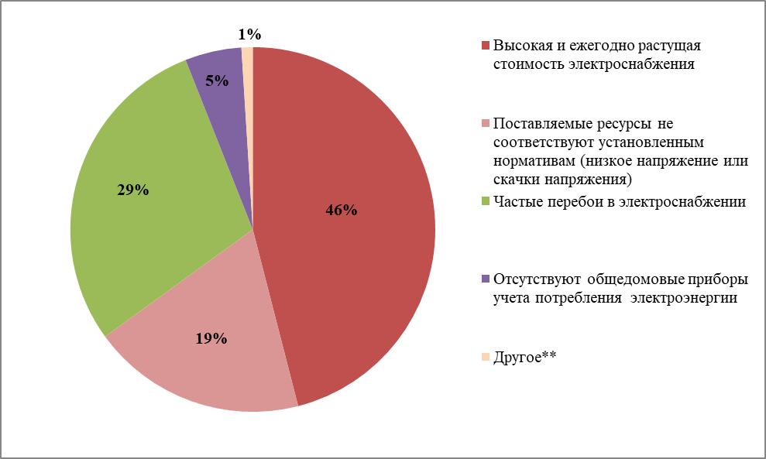
** частые перебои в электроснабжении; отсутствует освещение дорог, перекрестков, тротуаров, придомовых территорий.

Диаграмма 5
Удовлетворенность населения уровнем организации водоснабжения (водоотведения)*
(в % от числа принявших участие в опросе)
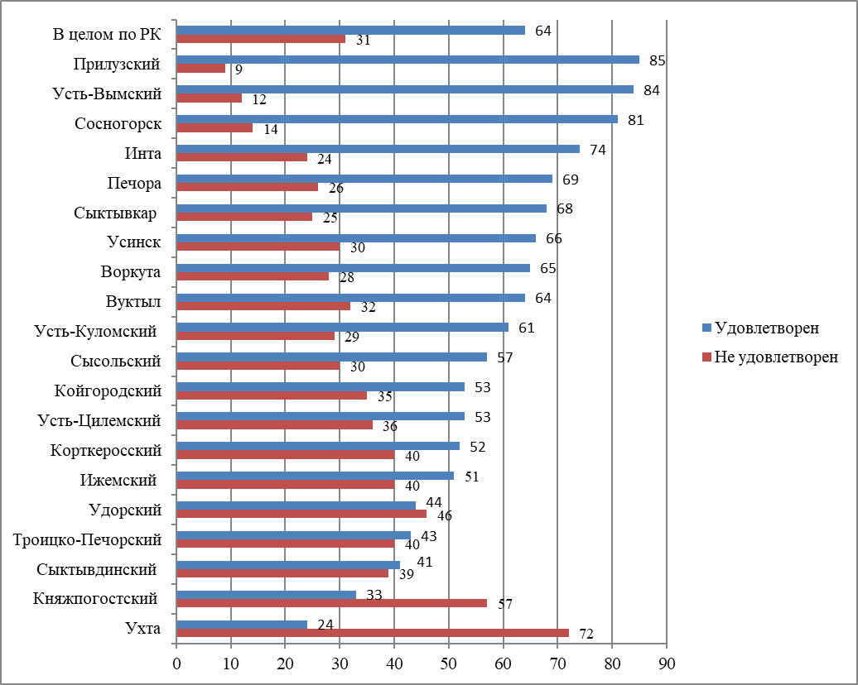
*Респондентам задавался вопрос «Удовлетворены ли Вы уровнем организации водоснабжения (водоотведения) в Вашем городском округе (муниципальном районе)?».

Диаграмма 6
Укажите причины Вашей неудовлетворенности организацией водоснабжения (водоотведения) в Вашем городском округе (муниципальном районе)?
(в % от числа тех, кто не удовлетворен уровнем организации водоснабжения)
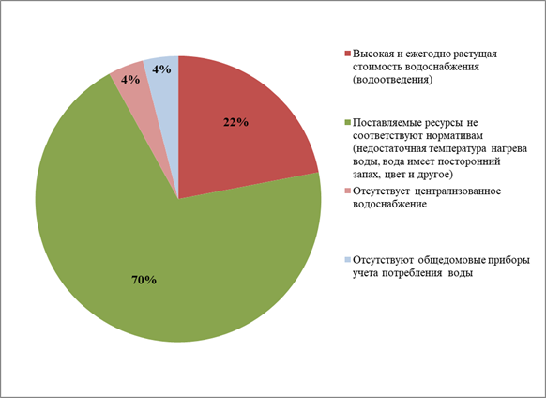

Диаграмма 7
Удовлетворенность населения уровнем организации теплоснабжения (снабжения населения топливом) в разрезе муниципальных образований*
(в % от числа принявших участие в опросе)
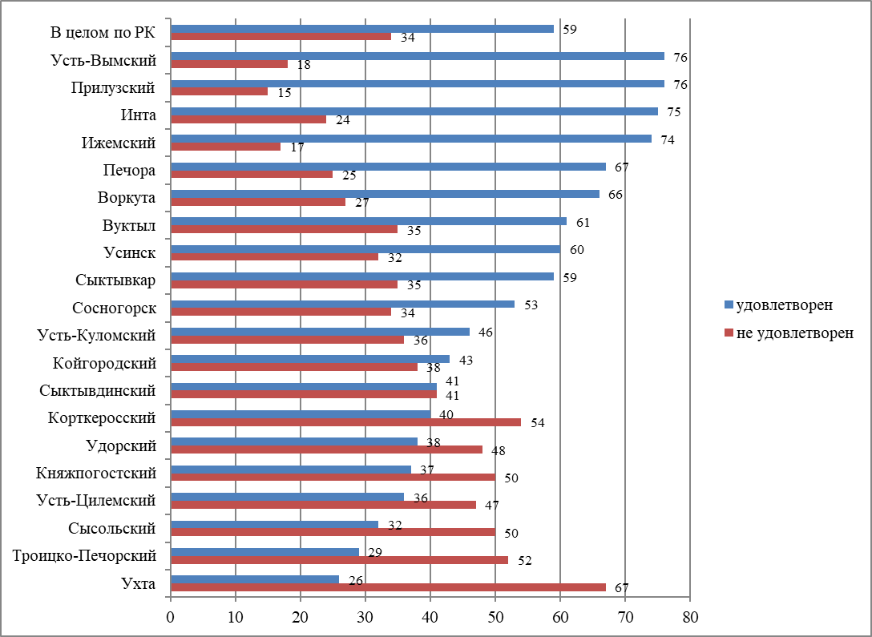
*Респондентам задавался вопрос «Удовлетворены ли Вы уровнем организации теплоснабжения (снабжения населения топливом) в Вашем городском округе (муниципальном районе)?».

Диаграмма 8
Укажите причины Вашей неудовлетворенности организацией теплоснабжения (снабжения населения топливом) в Вашем городском округе (муниципальном районе)?
(в % от числа тех, кто не удовлетворен уровнем организации теплоснабжения)
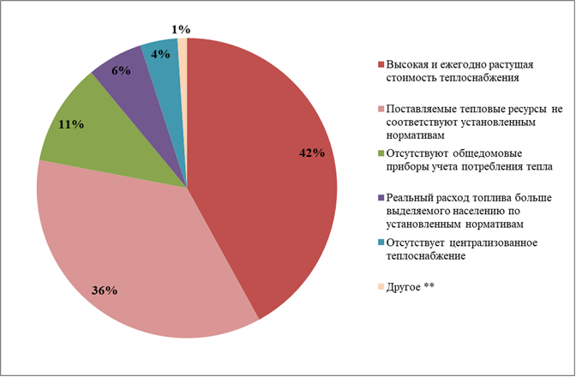

** позднее включение отопления осенью; холод в квартирах; частые отключения тепла; плохо работают Управляющие компании; высокая стоимость дров.

Диаграмма 9
Удовлетворенность населения организацией транспортного обслуживания в разрезе муниципальных образований*
(в % от числа принявших участие в опросе)
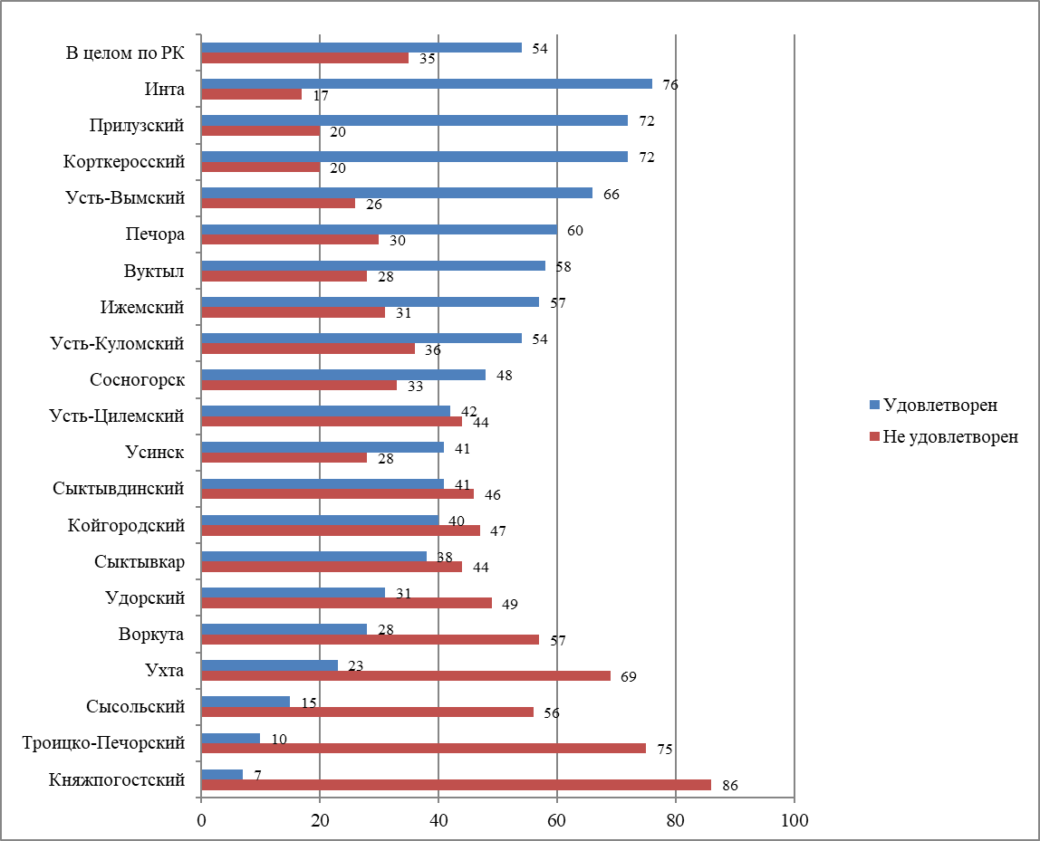
*Респондентам задавался вопрос «Удовлетворены ли Вы организацией транспортного обслуживания населения в Вашем городском округе (муниципальном районе)?».

Диаграмма 10
Укажите причины Вашей неудовлетворенности организацией транспортного обслуживания населения в Вашем городском округе (муниципальном районе)?
(в % от числа тех, кто не удовлетворен организацией транспортного обслуживания)
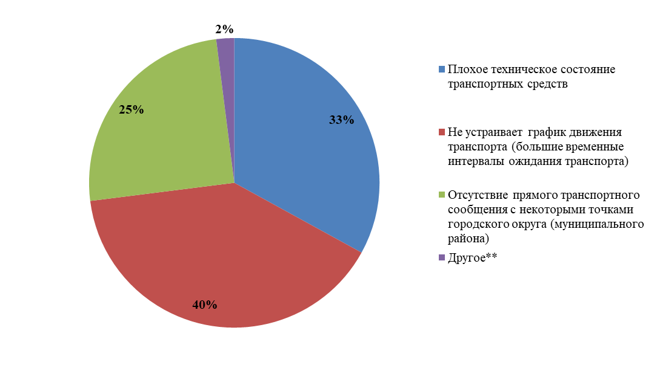
** отсутствие паромных переправ; сокращение автобусных рейсов; автобусы не соблюдают расписание; маршрутки вместо автобусов; отсутствие кондукторов в автобусах; отсутствие прямых рейсов до населённых пунктов.

Диаграмма 11
Удовлетворенность населения уровнем организации газоснабжения*
(в % от числа принявших участие в опросе)
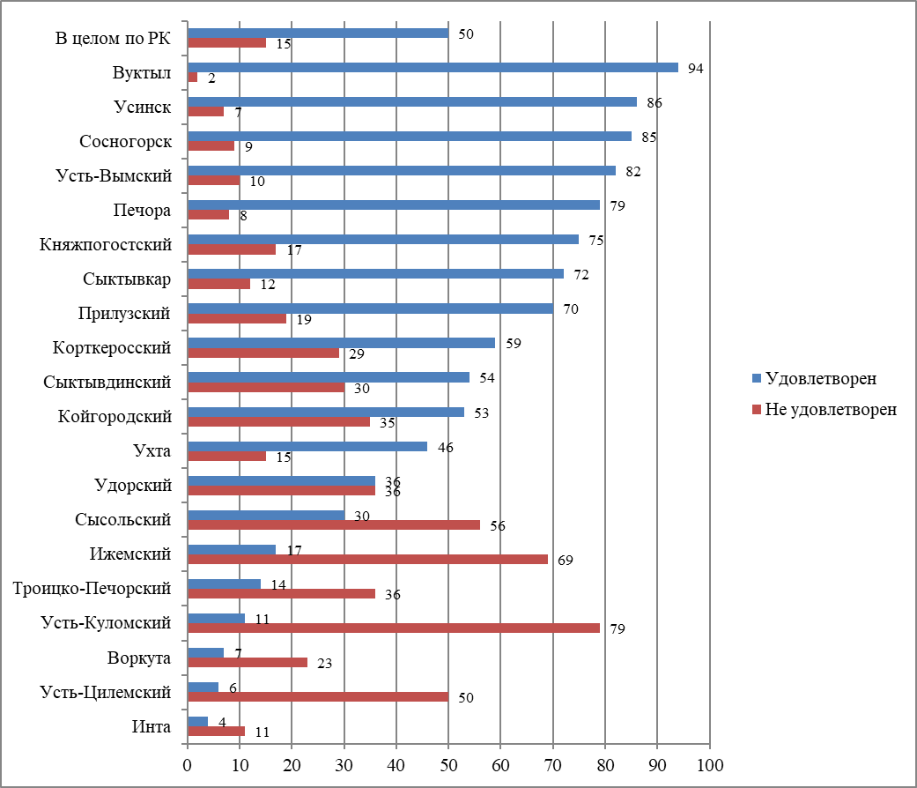
*Респондентам задавался вопрос «Удовлетворены ли Вы уровнем организации газоснабжения в Вашем городском округе (муниципальном районе)?».

Диаграмма 12
Укажите причины Вашей неудовлетворенности организацией газоснабжения в Вашем городском округе (муниципальном районе)?
(в % от числа тех, кто не удовлетворен уровнем организации газоснабжения)
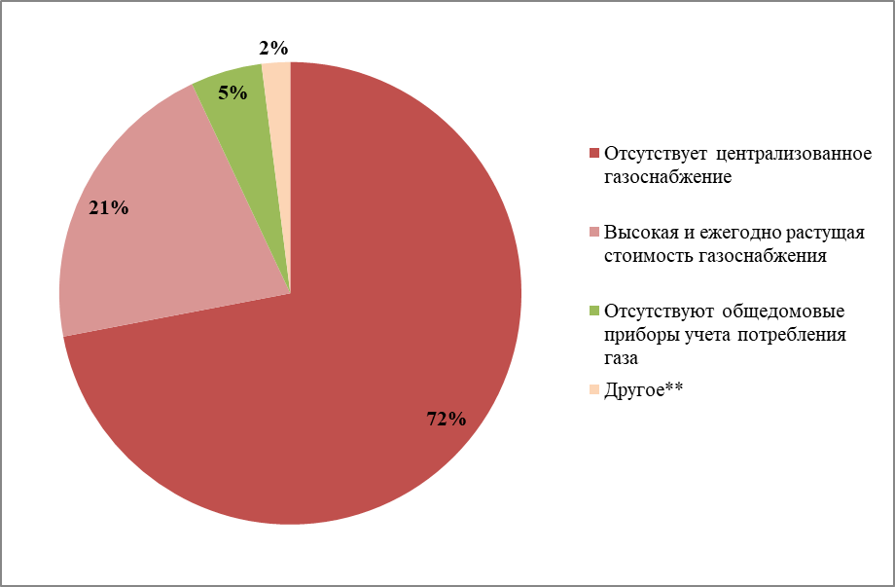
** высокая стоимость и длительная процедура подключения к газоснабжению; взимание платы при проверке газового оборудования; формальный подход при технической проверке оборудования.

Диаграмма 13
Удовлетворенность населения качеством автомобильных дорог в разрезе муниципальных образований*
(в % от числа принявших участие в опросе)
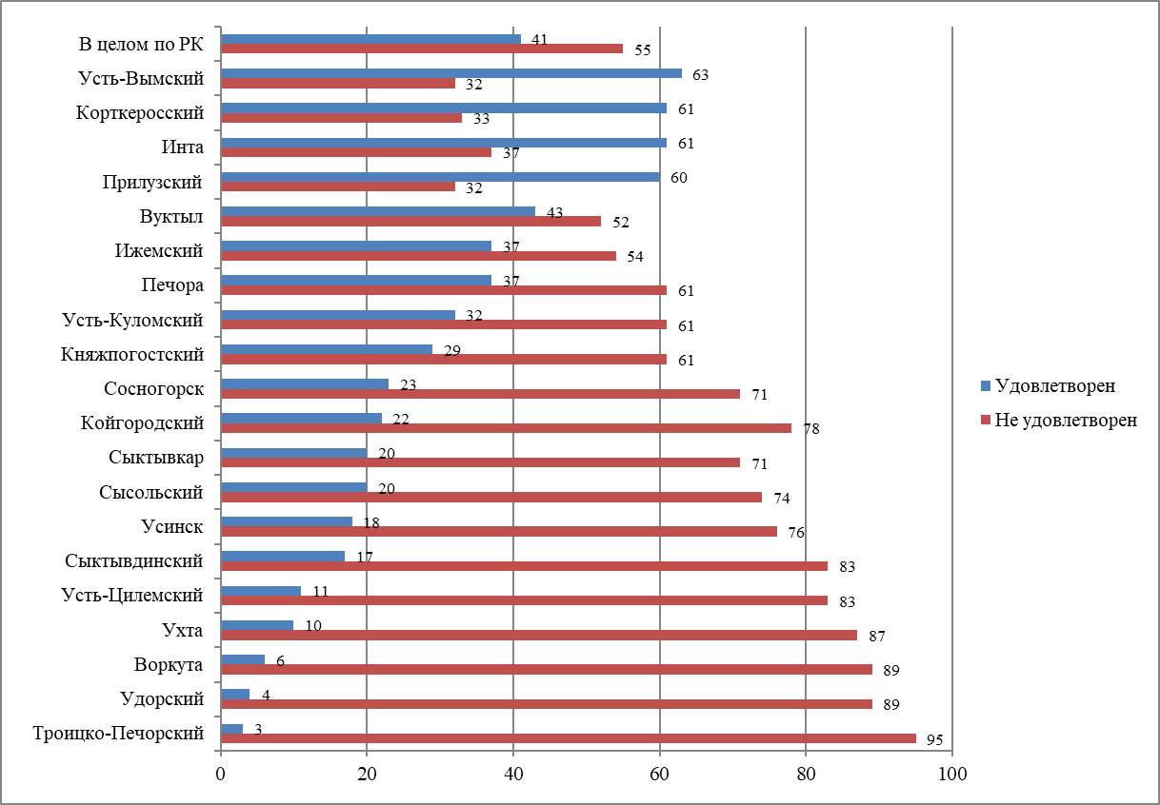
*Респондентам задавался вопрос «Удовлетворены ли Вы качеством автомобильных дорог в Вашем городском округе (муниципальном районе)?».

Диаграмма 14
Укажите причины Вашей неудовлетворенности качеством автомобильных дорог в Вашем городском округе (муниципальном районе)?
(в % от числа тех, кто не удовлетворен качеством автомобильных дорог)
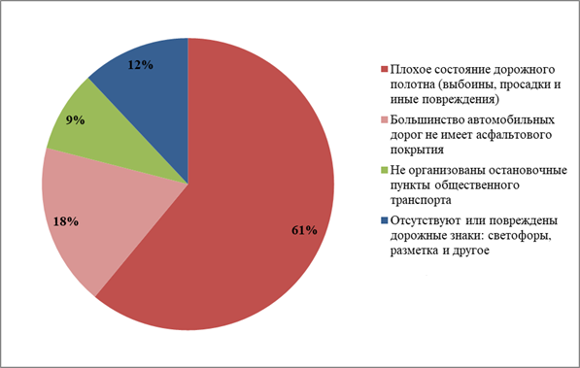

IV. Результаты онлайн-опроса в таблицах

(в % от числа, принявших участие в онлайн-опросе)
Наименование показателей | В целом по МО  N= 4982 | Сыктывкар  N= 147 | Воркута  N= 269 | Вуктыл  N=171 | Инта  N= 1169 | Печора  N= 786 | Сосногорск  N= 327 | Усинск  N= 271 | Ухта  N= 432 | Ижемский  N=35 | Княжпогостский  N=211 | Койгородский  N= 68 | Корткеросский  N=224 | Прилузский  N= 281 | Сыктывдинский  N=46 | Сысольский  N=54 | Троицко-Печорский N= 106 | Удорский N=106 | Усть-Вымский  N= 215 | Усть-Куломский  N=28 | Усть-Цилемский  N=36
Удовлетворены ли Вы организацией транспортного обслуживания населения в Вашем городском округе (муниципальном районе)?
Удовлетворен | 53,6 | 38,1 | 27,9 | 57,9 | 76,1 | 59,7 | 48,0 | 41,3 | 22,9 | 57,2 | 6,6 | 39,7 | 72,1 | 72,3 | 41,3 | 14,8 | 10,4 | 31,1 | 65,8 | 53,6 | 41,7
Не удовлетворен | 34,7 | 44,2 | 56,9 | 28,1 | 17,4 | 29,5 | 32,7 | 28,4 | 68,5 | 31,4 | 86,3 | 47,1 | 20,3 | 19,9 | 45,7 | 55,6 | 75,4 | 49,1 | 25,8 | 35,7 | 44,4
Затруднились ответить | 11,7 | 17,7 | 15,2 | 14,0 | 6,5 | 10,8 | 19,3 | 30,3 | 8,6 | 11,4 | 7,1 | 13,2 | 7,6 | 7,8 | 13,0 | 29,6 | 14,2 | 19,8 | 8,4 | 10,7 | 13,9
Итого | 100,0 | 100,0 | 100,0 | 100,0 | 100,0 | 100,0 | 100,0 | 100,0 | 100,0 | 100,0 | 100,0 | 100,0 | 100,0 | 100,0 | 100,0 | 100,0 | 100,0 | 100,0 | 100,0 | 100,0 | 100,0
Удовлетворены ли Вы качеством автомобильных дорог в Вашем городском округе (районе)?
Удовлетворен | 41,1 | 20,4 | 5,6 | 43,3 | 61,1 | 37,1 | 23,2 | 18,1 | 10,0 | 37,1 | 29,4 | 22,1 | 61,3 | 60,2 | 17,4 | 20,3 | 2,8 | 3,8 | 62,5 | 32,1 | 11,1
Не удовлетворен | 54,7 | 70,8 | 88,8 | 52,0 | 37,1 | 61,1 | 70,7 | 76,0 | 86,5 | 54,3 | 60,6 | 77,9 | 32,5 | 32,0 | 82,6 | 74,1 | 95,3 | 88,7 | 31,9 | 60,8 | 83,3
Затруднились ответить | 4,2 | 8,8 | 5,6 | 4,7 | 1,8 | 1,8 | 6,1 | 5,9 | 3,5 | 8,6 | 10,0 | - | 6,2 | 7,8 | - | 5,6 | 1,9 | 7,5 | 5,6 | 7,1 | 5,6
Итого | 100,0 | 100,0 | 100,0 | 100,0 | 100,0 | 100,0 | 100,0 | 100,0 | 100,0 | 100,0 | 100,0 | 100,0 | 100,0 | 100,0 | 100,0 | 100,0 | 100,0 | 100,0 | 100,0 | 100,0 | 100,0
Удовлетворены ли Вы уровнем организации теплоснабжения (снабжения населения топливом) в Вашем городском округе (муниципальном районе)?
Удовлетворен | 58,7 | 58,5 | 65,8 | 60,8 | 74,5 | 67,3 | 53,3 | 60,2 | 25,9 | 74,3 | 36,5 | 42,7 | 39,9 | 76,2 | 41,3 | 31,5 | 29,2 | 37,7 | 76,3 | 46,4 | 36,1
Не удовлетворен | 34,0 | 35,4 | 26,8 | 34,5 | 24,0 | 25,4 | 33,9 | 32,1 | 67,4 | 17,1 | 49,8 | 38,2 | 53,9 | 15,3 | 41,3 | 50,0 | 51,9 | 48,1 | 18,1 | 35,7 | 47,2
Затруднились ответить | 7,3 | 6,1 | 7,4 | 4,7 | 1,5 | 7,3 | 12,8 | 7,7 | 6,7 | 8,6 | 13,7 | 19,1 | 6,2 | 8,5 | 17,4 | 18,5 | 18,9 | 14,2 | 5,6 | 17,9 | 16,7
Итого | 100,0 | 100,0 | 100,0 | 100,0 | 100,0 | 100,0 | 100,0 | 100,0 | 100,0 | 100,0 | 100,0 | 100,0 | 100,0 | 100,0 | 100,0 | 100,0 | 100,0 | 100,0 | 100,0 | 100,0 | 100,0
Удовлетворены ли Вы уровнем организации водоснабжения (водоотведения) в Вашем городском округе (муниципальном районе)?
Удовлетворен | 63,9 | 68,0 | 65,4 | 63,7 | 74,4 | 69,2 | 80,7 | 65,7 | 24,3 | 51,4 | 33,2 | 52,9 | 52,2 | 85,1 | 41,3 | 57,4 | 42,5 | 44,3 | 84,2 | 60,7 | 52,8
Не удовлетворен | 30,8 | 25,2 | 27,5 | 31,6 | 24,1 | 25,8 | 13,8 | 29,9 | 72,2 | 40,0 | 57,3 | 35,3 | 40,2 | 9,2 | 39,1 | 29,6 | 39,6 | 46,3 | 12,1 | 28,6 | 36,1
Затруднились ответить | 5,3 | 6,8 | 7,1 | 4,7 | 1,5 | 5,0 | 5,5 | 4,4 | 3,5 | 8,6 | 9,5 | 11,8 | 7,6 | 5,7 | 19,6 | 13,0 | 17,9 | 9,4 | 3,7 | 10,7 | 11,1
Итого | 100,0 | 100,0 | 100,0 | 100,0 | 100,0 | 100,0 | 100,0 | 100,0 | 100,0 | 100,0 | 100,0 | 100,0 | 100,0 | 100,0 | 100,0 | 100,0 | 100,0 | 100,0 | 100,0 | 100,0 | 100,0
Удовлетворены ли Вы уровнем организации электроснабжения в Вашем городском округе (муниципальном районе)?
Удовлетворен | 81,8 | 78,9 | 81,8 | 90,6 | 94,4 | 87,0 | 81,9 | 79,3 | 36,8 | 85,7 | 81,0 | 73,6 | 88,4 | 88,7 | 78,3 | 77,7 | 55,7 | 78,3 | 92,1 | 75,0 | 47,2
Не удовлетворен | 14,5 | 15,7 | 14,1 | 5,3 | 3,8 | 10,6 | 15,3 | 17,0 | 55,3 | 14,3 | 11,4 | 23,5 | 5,8 | 8,5 | 15,2 | 20,4 | 34,9 | 17,0 | 7,4 | 21,4 | 41,7
Затруднились ответить | 3,7 | 5,4 | 4,1 | 4,1 | 1,8 | 2,4 | 2,8 | 3,7 | 7,9 | - | 7,6 | 2,9 | 5,8 | 2,8 | 6,5 | 1,9 | 9,4 | 4,7 | 0,5 | 3,6 | 11,1
Итого | 100,0 | 100,0 | 100,0 | 100,0 | 100,0 | 100,0 | 100,0 | 100,0 | 100,0 | 100,0 | 100,0 | 100,0 | 100,0 | 100,0 | 100,0 | 100,0 | 100,0 | 100,0 | 100,0 | 100,0 | 100,0
Удовлетворены ли Вы уровнем организации газоснабжения в Вашем городском округе (муниципальном районе)?
Удовлетворен | 49,9 | 71,5 | 7,4 | 94,2 | 3,8 | 78,8 | 85,0 | 86,0 | 46,1 | 17,1 | 74,9 | 52,9 | 59,1 | 70,4 | 54,4 | 29,6 | 14,2 | 35,8 | 81,9 | 10,7 | 5,6
Не удовлетворен | 14,9 | 12,2 | 22,7 | 2,3 | 10,6 | 8,1 | 8,9 | 7,0 | 15,0 | 68,6 | 16,6 | 35,3 | 28,8 | 18,9 | 30,4 | 55,6 | 35,8 | 35,8 | 10,2 | 78,6 | 50,0
Затруднились ответить | 35,2 | 16,3 | 69,9 | 3,5 | 85,6 | 13,1 | 6,1 | 7,0 | 38,9 | 14,3 | 8,5 | 11,8 | 12,1 | 10,7 | 15,2 | 14,8 | 50,0 | 28,4 | 7,9 | 10,7 | 44,4
Итого | 100,0 | 100,0 | 100,0 | 100,0 | 100,0 | 100,0 | 100,0 | 100,0 | 100,0 | 100,0 | 100,0 | 100,0 | 100,0 | 100,0 | 100,0 | 100,0 | 100,0 | 100,0 | 100,0 | 100,0 | 100,0
Социально-демографические показатели
Ваш пол
Мужской | 40,8 | 40,8 | 46,8 | 39,8 | 44,6 | 46,3 | 27,8 | 42,1 | 49,3 | 48,6 | 32,2 | 30,9 | 49,1 | 30,2 | 32,6 | 14,8 | 29,2 | 31,1 | 34,0 | 32,1 | 19,4
Женский | 59,2 | 59,2 | 53,2 | 60,2 | 55,4 | 53,7 | 72,2 | 57,9 | 50,7 | 51,4 | 67,8 | 69,1 | 50,9 | 69,8 | 67,4 | 85,2 | 70,8 | 68,9 | 66,0 | 67,9 | 80,6
Итого | 100,0 | 100,0 | 100,0 | 100,0 | 100,0 | 100,0 | 100,0 | 100,0 | 100,0 | 100,0 | 100,0 | 100,0 | 100,0 | 100,0 | 100,0 | 100,0 | 100,0 | 100,0 | 100,0 | 100,0 | 100,0
Сколько Вам лет?
18-30 лет | 21,1 | 17,7 | 11,9 | 25,7 | 26,3 | 24,8 | 14,7 | 11,4 | 28,9 | 17,1 | 15,2 | 19,1 | 28,1 | 14,6 | 15,2 | 16,7 | 15,1 | 8,5 | 18,1 | 7,1 | 16,7
31-50 лет | 55,9 | 57,8 | 63,9 | 59,7 | 48,2 | 56,2 | 63,0 | 69,8 | 50,0 | 65,8 | 65,8 | 64,7 | 52,7 | 58,0 | 67,4 | 57,4 | 50,9 | 52,8 | 51,2 | 64,3 | 58,3
Старше 50 лет | 23,0 | 24,5 | 24,2 | 14,6 | 25,5 | 19,0 | 22,3 | 18,8 | 21,1 | 17,1 | 19,0 | 16,2 | 19,2 | 27,4 | 17,4 | 25,9 | 34,0 | 38,7 | 30,7 | 28,6 | 25,0
Итого | 100,0 | 100,0 | 100,0 | 100,0 | 100,0 | 100,0 | 100,0 | 100,0 | 100,0 | 100,0 | 100,0 | 100,0 | 100,0 | 100,0 | 100,0 | 100,0 | 100,0 | 100,0 | 100,0 | 100,0 | 100,0
Ваше образование?
Начальное, неполное среднее | 4,4 | 1,4 | 2,2 | 11,1 | 5,8 | 9,0 | 2,4 | - | 1,4 | 2,9 | 0,9 | - | 6,2 | 3,6 | - | - | 1,9 | 2,8 | 3,7 | - | -
Среднее общее, специальное (техникум), неполное высшее | 42,0 | 12,2 | 37,9 | 40,9 | 55,6 | 48,6 | 28,7 | 29,9 | 39,8 | 22,9 | 45,0 | 19,1 | 45,5 | 31,0 | 39,1 | 38,9 | 54,7 | 46,3 | 24,7 | 32,1 | 33,3
Высшее | 53,6 | 86,4 | 59,9 | 48,0 | 38,6 | 42,4 | 68,9 | 70,1 | 58,8 | 74,2 | 54,1 | 80,9 | 48,3 | 65,4 | 60,9 | 61,1 | 43,4 | 50,9 | 71,6 | 67,9 | 66,7
Итого | 100,0 | 100,0 | 100,0 | 100,0 | 100,0 | 100,0 | 100,0 | 100,0 | 100,0 | 100,0 | 100,0 | 100,0 | 100,0 | 100,0 | 100,0 | 100,0 | 100,0 | 100,0 | 100,0 | 100,0 | 100,0
Ваше социальное положение?
Рабочий | 16,5 | 4,8 | 16,4 | 23,4 | 27,5 | 17,4 | 10,7 | 10,7 | 9,7 | 17,1 | 17,5 | 2,9 | 17,4 | 7,1 | 19,6 | 7,4 | 16 | 9,4 | 10,2 | - | 2,8
Служащий | 16,2 | 19,6 | 11,9 | 20,5 | 9,8 | 18,4 | 21,1 | 15,1 | 8,1 | 25,7 | 17,1 | 27,9 | 17,9 | 17,4 | 23,9 | 37,0 | 9,4 | 25,5 | 34,9 | 10,7 | 16,7
Специалист | 32,6 | 46,2 | 39,4 | 35,8 | 21,0 | 31,2 | 41,9 | 50,2 | 26,9 | 37,2 | 36,9 | 38,3 | 25,5 | 48,8 | 28,2 | 31,5 | 34,9 | 32,2 | 34 | 42,8 | 41,6
Руководитель предприятия, учреждения | 6,6 | 8,2 | 5,9 | 5,8 | 2,5 | 5,7 | 6,7 | 9,6 | 15,3 | 8,6 | 5,7 | 14,7 | 8,9 | 6,4 | 6,5 | 3,7 | 5,7 | 7,5 | 5,6 | 14,3 | 13,8
Предприниматель | 5,5 | 3,4 | 3,7 | 2,3 | 8,5 | 5,0 | 3,4 | 4,8 | 9,0 | 5,7 | 3,8 | 4,4 | 6,2 | 4,3 | 2,2 | 1,9 | 3,8 | 3,8 | 2,3 | 3,6 | -
Военнослужащий, работник правоохранительных органов | 2,6 | 0,7 | 1,5 | 2,3 | 4,8 | 1,9 | 0,9 | 0,7 | 3,9 | - | 3,3 | 1,5 | 5,4 | 1,4 | 2,2 | - | 0,9 | 0,9 | - | - | -
Студент ВУЗа, техникума | 3,7 | 1,4 | 1,5 | 1,2 | 4,6 | 7,6 | 0,3 | 0,4 | 8,3 | - | 0,5 | 1,5 | 3,1 | 1,8 | - | - | 0,9 | 0,9 | 2,8 | - | 2,8
Пенсионер | 10,8 | 10,9 | 12,3 | 6,4 | 12,3 | 8,7 | 11,6 | 5,5 | 11,2 | - | 10,9 | 4,4 | 10,7 | 10,0 | 8,7 | 14,8 | 21,8 | 17,0 | 8,8 | 25,0 | 16,7
Безработный, временно не работающий | 5,5 | 4,8 | 7,4 | 2,3 | 9,0 | 4,1 | 3,4 | 3,0 | 7,6 | 5,7 | 4,3 | 4,4 | 4,9 | 2,8 | 8,7 | 3,7 | 6,6 | 2,8 | 1,4 | 3,6 | 5,6
Итого | 100,0 | 100,0 | 100,0 | 100,0 | 100,0 | 100,0 | 100,0 | 100,0 | 100,0 | 100,0 | 100,0 | 100,0 | 100,0 | 100,0 | 100,0 | 100,0 | 100,0 | 100,0 | 100,0 | 100,0 | 100,0
Как вы оцениваете материальное положение – свое, своей семьи?
Достаточно состоятелен, чтобы хорошо жить | 3,1 | 2,0 | 3,1 | 13,5 | 0,7 | 5,3 | 1,5 | 4,1 | 2,5 | 5,7 | 0,9 | 2,9 | 3,1 | 6,4 | 2,2 | - | 0,9 | 1,9 | 4,7 | - | -
Денег на жизнь хватает, особо не экономим | 17,5 | 10,9 | 17,8 | 11,1 | 26,0 | 15,5 | 15,0 | 20,7 | 19,0 | 20,0 | 9,0 | 4,4 | 9,4 | 26,3 | 6,5 | 7,4 | 2,8 | 6,6 | 13,5 | 3,6 | 8,3
Живем нормально, но приходится экономить | 53,1 | 58,5 | 56,1 | 56,1 | 44,7 | 53,6 | 55,6 | 57,1 | 53,2 | 54,3 | 55,0 | 61,8 | 58,0 | 48,5 | 76,1 | 64,8 | 55,8 | 58,4 | 61,8 | 53,6 | 47,2
Денег хватает только на питание | 22,9 | 23,8 | 19,7 | 15,8 | 25,7 | 21,1 | 24,8 | 17,0 | 22,5 | 20,0 | 30,8 | 23,5 | 25,9 | 16,0 | 15,2 | 13,0 | 35,8 | 27,4 | 18,6 | 35,7 | 41,7
Живем за гранью бедности, не хватает даже на питание | 3,4 | 4,8 | 3,3 | 3,5 | 2,9 | 4,5 | 3,1 | 1,1 | 2,8 | - | 4,3 | 7,4 | 3,6 | 2,8 | - | 14,8 | 4,7 | 5,7 | 1,4 | 7,1 | 2,8
Итого | 100,0 | 100,0 | 100,0 | 100,0 | 100,0 | 100,0 | 100,0 | 100,0 | 100,0 | 100,0 | 100,0 | 100,0 | 100,0 | 100,0 | 100,0 | 100,0 | 100,0 | 100,0 | 100,0 | 100,0 | 100,0

Распределение ответов респондентов на вопросы о причинах неудовлетворенности качеством услуг в целом по Республике Коми
в % от числа ответивших на вопрос о причинах неудовлетворенности качеством
предоставляемых услуг
Наименование показателей | В целом по Республике Коми
1. Укажите причины Вашей неудовлетворенности организацией транспортного обслуживания населения в Вашем городском округе (муниципальном районе), в % от числа ответивших на вопрос о причинах неудовлетворенности организацией транспортного обслуживания, N=1708
Не устраивает график движения транспорта (большие временные интервалы ожидания транспорта) | 40,0
Плохое техническое состояние транспортных средств | 33,4
Отсутствие прямого транспортного сообщения с некоторыми точками городского округа (муниципального района) | 25,0
Другое (отсутствие паромных переправ; сокращение автобусных рейсов; автобусы не соблюдают расписание; маршрутки вместо автобусов; отсутствие кондукторов в автобусах; отсутствие прямых рейсов до населенных пунктов) | 1,6
Итого | 100,0
2. Укажите причины Вашей неудовлетворенности качеством автомобильных дорог в Вашем городском округе (муниципальном районе), в % от числа ответивших на вопрос о причинах неудовлетворенности качеством автомобильных дорог, N=2710
Плохое состояние дорожного полотна (выбоины, просадки и иные повреждения) | 61,3
Большинство автомобильных дорог не имеет асфальтового покрытия | 18,2
Отсутствуют или повреждены дорожные знаки: светофоры, разметка и другое | 11,8
Не организованы остановочные пункты общественного транспорта | 8,4
Другое (низкое качество ремонта дорог; ямочный ремонт дорог; дренажная система в неудовлетворительном состоянии; отсутствие тротуаров; отсутствие пешеходных переходов; дороги не ремонтируются) | 0,3
Итого | 100,0
3. Укажите причины Вашей неудовлетворенности организацией теплоснабжения (снабжения населения топливом) в Вашем городском округе (муниципальном районе), в % от числа ответивших на вопрос о причинах неудовлетворенности уровнем организации теплоснабжения, N=1685
Высокая и ежегодно растущая стоимость теплоснабжения | 41,7
Поставляемые тепловые ресурсы не соответствуют установленным нормативам (не поддерживается необходимая для нормальной жизнедеятельности температура в помещении) | 36,1
Отсутствуют общедомовые приборы учета потребления тепла | 10,9
Реальный расход топлива больше выделяемого населению по установленным нормативам | 6,3
Отсутствует централизованное теплоснабжение | 4,5
Другое (позднее включение – осенью; холод в квартирах; частые отключения тепла; плохо работают Управляющие компании; высокая стоимость дров) | 0,5
Итого | 100,0

Наименование показателей | В целом по МО Республики Коми
4. Укажите причины Вашей неудовлетворенности организацией водоснабжения (водоотведения) в Вашем городском округе (муниципальном районе), в % от числа ответивших на вопрос о причинах неудовлетворенности уровнем организации водоснабжения, N=1527
Поставляемые ресурсы не соответствуют установленным нормативам (недостаточная температура нагрева воды, вода имеет посторонний запах, цвет и другое) | 70,1
Высокая и ежегодно растущая стоимость водоснабжения (водоотведения) | 21,6
Отсутствуют общедомовые приборы учета потребления воды | 4,0
Отсутствует централизованное водоснабжение | 3,9
Частые перебои в водоснабжении | 0,4
Итого | 100,0
5. Укажите причины Вашей неудовлетворенности организацией электроснабжения в Вашем городском округе (муниципальном районе), в % от числа ответивших на вопрос о причинах неудовлетворенности уровнем организации электроснабжения, N=721
Высокая и ежегодно растущая стоимость электроснабжения | 45,5
Частые перебои в электроснабжении | 29,2
Поставляемые ресурсы не соответствуют установленным нормативам (низкое напряжение или скачки напряжения) | 19,2
Отсутствуют общедомовые приборы учета потребления электроэнергии | 5,2
Другое (частые перебои в электроснабжении; отсутствует освещение дорог, перекрестков, тротуаров, придомовых территорий) | 0,9
Итого | 100,0
6. Укажите причины Вашей неудовлетворенности организацией газоснабжения в Вашем городском округе (муниципальном районе), в % от числа ответивших на вопрос о причинах неудовлетворенности уровнем организации газоснабжения, N=736
Отсутствует централизованное газоснабжение | 72,0
Высокая и ежегодно растущая стоимость газоснабжения | 20,6
Отсутствуют общедомовые приборы учета потребления газа | 5,4
Другое (высокая стоимость и длительная процедура подключения к газоснабжению; взимание платы при проверке газового оборудования; формальный подход при технической проверке оборудования) | 2,0
Итого | 100,0

Приложение 1

Количество человек, принявших участие в опросе, в разрезе муниципальных образований

Муниципальное образование | Количество принявших участие в опросе (чел,)
В целом по Республике Коми | 4 982
ГО «Инта» | 1 169
МР «Печора» | 786
ГО «Ухта» | 432
МР «Сосногорск» | 327
МР «Прилузский» | 281
ГО «Усинск» | 271
ГО «Воркута» | 269
МР «Корткеросский» | 224
МР «Усть-Вымский» | 215
МР «Княжпогостский» | 211
ГО «Вуктыл» | 171
ГО «Сыктывкар» | 147
МР «Троицко-Печорский» | 106
МР «Удорский» | 106
МР «Койгородский» | 68
МР «Сысольский» | 54
МР «Сыктывдинский» | 46
МР «Усть-Цилемский» | 36
МР «Ижемский» | 35
МР «Усть-Куломский» | 28

Указ Главы Республики Коми от 27 декабря 2013 г. № 156 «О порядке организации и проведения опросов по оценке населением эффективности деятельности руководителей органов местного самоуправления (глав муниципальных образований, местных администраций, председателей представительных органов муниципальных образований), унитарных предприятий и учреждений, действующих на региональном и муниципальном уровнях, акционерных обществ, контрольный пакет акций которых находится в собственности Республики Коми или в муниципальной собственности муниципальных образований, расположенных в границах Республики Коми, осуществляющих оказание услуг населению муниципальных образований, расположенных в границах Республики Коми, с использованием информационно-телекоммуникационных сетей и информационных технологий».
недостаточная температура нагрева воды, вода имеет посторонний запах, цвет и другое;
не поддерживается необходимая для нормальной жизнедеятельности температура в помещении.

